JURNAL PENGGUNAAN LABORATORIUM MTsN 1 SEKADAU
HARI/TANGGAL : RABU 11 SEPTEMBER 2025

JP | Kelas | Jumlah Siswa | Jumlah Hadir | Tidak Hadir | Kode Guru | Nama Guru | Materi | Tanda Tangan
1 | 8B | 22 | 20 | 2 | 7 | Agus Salim | Pernafasan | 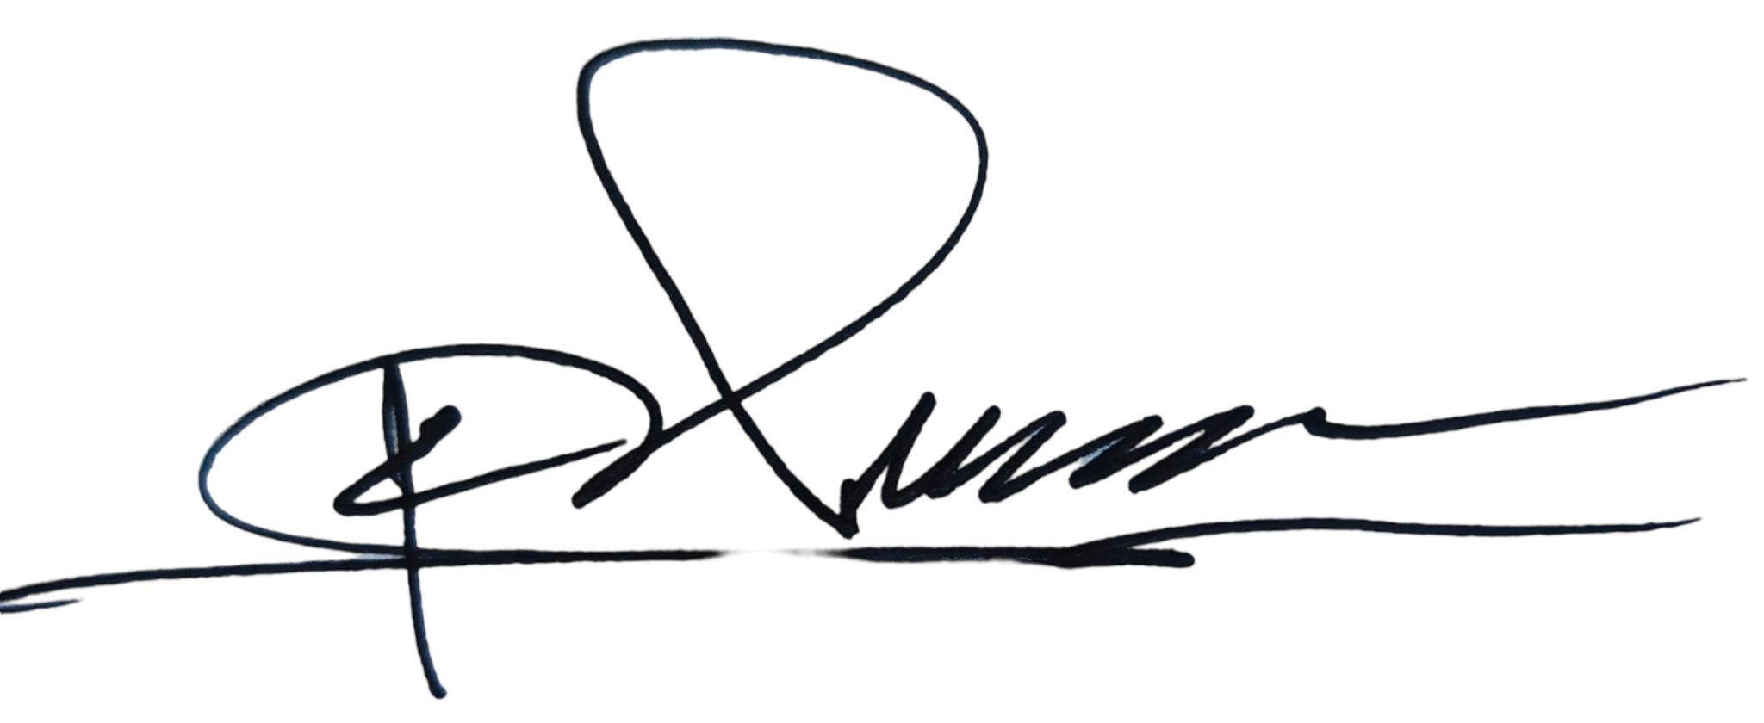
2 | 8A | 21 | 19 | 2 | 7 | Agus Salim | Pernafasan
3 | 9B | 23 | 22 | 1 | 7 | Agus Salim | Pencernaan
4 | 9B | 22 | 20 | 2 | 7 | Agus Salim | Pencernaan
5 | 7b | 22 | 20 | 2 | 5 | Agus Salim | Wujud zat | 
6 | 7a | 20 | 19 | 1 | 5 | Agus S | Posisi pengukuran
7
8
9
10
11
12
13
14
15
16
17
18
19
20

